班级：计算机科学与技术21留学生1 学号：2021529620004姓名：LOW REN HONG
实验五 分支限界法
一、实验目的
1、理解分支限界算法的基本原理；
2、理解分支限界算法与回溯算法的区别；
3、能够使用分支限界算法边界求解典型问题。
二、实验内容及要求
实验要求：通过上机实验进行算法实现，保存和打印出程序的运行结果，并结合程序进行分析，上交实验报告和程序文件。
实验内容：
1、使用分支限界算法解决单源最短路径问题。
2、使用分支限界算法解决0-1背包问题。
3、面积
题目描述：编程计算由“*”号围成的下列图形的面积。面积计算方法是统计*号所围成的闭合曲线中水平线和垂直线交点的数目。如下图所示，在10*10的二维数组中，有“*”围住了15个点，因此面积为15。
0 0 0 0 0 0 0 0 0 0
0 0 0 0 * * * 0 0 0
0 0 0 0 * 0 0 * 0 0
0 0 0 0 0 * 0 0 * 0
0 0 * 0 0 0 * 0 * 0
0 * 0 * 0 * 0 0 * 0
0 * 0 0 * * 0 * * 0
0 0 * 0 0 0 0 * 0 0
0 0 0 * * * * * 0 0
0 0 0 0 0 0 0 0 0 0
输入：输入矩阵，其中*用数字1代替
输出：输出面积
样例输入
0 1 1 1 1 1 1 1 1 0
1 0 0 0 0 0 0 0 0 1
1 0 0 0 0 0 0 0 0 1
1 0 0 0 0 0 0 0 0 1
1 0 0 0 0 0 0 0 0 1
1 0 0 0 0 0 0 0 0 1
1 0 0 0 0 0 0 0 0 1
1 0 0 0 0 0 0 0 0 1
1 0 0 0 0 0 0 0 0 1
0 1 1 1 1 1 1 1 1 0
样例输出
64
提示
可能有多块封闭曲线
4、营救
题目描述：铁塔尼号遇险了！他发出了求救信号。距离最近的哥伦比亚号收到了讯息，时间就是生命，必须尽快赶到那里。
通过侦测，哥伦比亚号获取了一张海洋图。这张图将海洋部分分化成n*n个比较小的单位，其中用1标明的是陆地，用0标明是海洋。船只能从一个格子，移到相邻的四个格子。
为了尽快赶到出事地点，哥伦比亚号最少需要走多远的距离。
输入：
第一行为n,下面是一个n*n的0、1矩阵，表示海洋地图
最后一行为四个小于n的整数，分别表示哥伦比亚号和铁塔尼号的位置。
输出：
哥伦比亚号到铁塔尼号的最短距离，答案精确到整数。
样例输入
3
001
101
100
1 1 3 3
样例输出
4
提示
N<=1000
5、最少转弯问题
题目描述：给出一张地图，这张地图被分为n×m（n,m<=100）个方块，任何一个方块不是平地就是高山。平地可以通过，高山则不能。现在你处在地图的（x1,y1）这块平地，问：你至少需要拐几个弯才能到达目的地（x2,y2）？你只能沿着水平和垂直方向的平地上行进，拐弯次数就等于行进方向的改变（从水平到垂直或从垂直到水平）的次数。例如：如图，最少的拐弯次数为5。
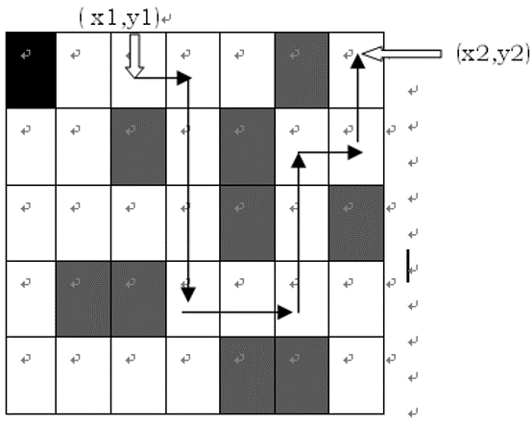
输入：
第1行：n m
第2至n+1行：整个地图地形描述（0：空地；1：高山），
如（图）第2行地形描述为：1 0 0 0 0 1 0
第3行地形描述为：0 0 1 0 1 0 0
……
第n+2行：x1 y1 x2 y2 （分别为起点、终点坐标）
输出
s （即最少的拐弯次数）
样例输入
5 7
1 0 0 0 0 1 0
0 0 1 0 1 0 0
0 0 0 0 1 0 1
0 1 1 0 0 0 0
0 0 0 0 1 1 0
1 3 1 7
样例输出
5
三、程序代码
1)
import heapq
def dijkstra(graph, start):
distances = {node: float('inf') for node in graph} # 初始化距离数组，将所有节点的距离设为无穷大
distances[start] = 0 # 起始节点的距离设为0
queue = [(0, start)] # 创建优先队列，并将起始节点及其距离添加到队列中
while queue:
current_distance, current_node = heapq.heappop(queue) # 从队列中取出距离起始节点最近的节点
if current_distance > distances[current_node]:
continue # 如果当前节点已经被处理过，则跳过
for neighbor, weight in graph[current_node].items():
distance = current_distance + weight # 计算通过当前节点到达邻居节点的距离
if distance < distances[neighbor]: # 如果通过当前节点到达邻居节点的距离更短，则更新最短距离
distances[neighbor] = distance
heapq.heappush(queue, (distance, neighbor)) # 将邻居节点及其距离添加到队列中

return distances
# 从用户输入构建图形表示的邻接字典
graph = {}
num_nodes = int(input("输入图中节点的数量："))
for i in range(num_nodes):
node = input(f"输入节点 {i+1} 的名称：")
num_neighbors = int(input(f"输入与节点 {node} 相邻的节点数量："))
neighbors = {}
for j in range(num_neighbors):
neighbor, weight = input(f"输入与节点 {node} 相邻的节点名称和权重（格式：邻居节点名称 权重）：").split()
neighbors[neighbor] = int(weight)
graph[node] = neighbors # 将节点及其邻居节点和权重添加到邻接字典中
start_node = input("输入起始节点的名称：")
shortest_distances = dijkstra(graph, start_node) # 调用 Dijkstra 算法计算最短距离
print(f"最短路径数组：{shortest_distances}")

2）
class Node:
def __init__(self, level, weight, value, bound, includes):
self.level = level # 当前层级
self.weight = weight # 当前物品总重量
self.value = value # 当前物品总价值
self.bound = bound # 当前节点的上界
self.includes = includes # 当前物品的选择情况（包含/不包含）
def knapsack_branch_bound(weights, values, capacity):
n = len(weights) # 物品数量
items = list(zip(weights, values)) # 将重量和价值打包成元组
# 按照单位重量价值排序
items.sort(key=lambda x: x[1] / x[0], reverse=True)
# 初始化最优解
best_value = 0
best_selection = []
# 创建初始节点
root = Node(0, 0, 0, 0, [])
# 创建候选节点集合，使用堆栈实现
candidates = []
candidates.append(root)
while candidates:
current = candidates.pop()
# 如果当前节点的上界小于当前最优解，则丢弃该节点
if current.bound < best_value:
continue

# 扩展节点
if current.level < n:
# 选择当前物品
weight_with_item = current.weight + items[current.level][0]
value_with_item = current.value + items[current.level][1]
bound_with_item = current.bound
includes_with_item = current.includes[:] # 复制列表
# 如果当前物品可以完全放入背包，则更新上界
if weight_with_item <= capacity:
bound_with_item = value_with_item
includes_with_item.append(1)
# 更新最优解
if value_with_item > best_value:
best_value = value_with_item
best_selection = includes_with_item
# 创建新节点表示选择当前物品
node_with_item = Node(current.level + 1, weight_with_item, value_with_item, bound_with_item, includes_with_item)
candidates.append(node_with_item)
# 不选择当前物品
bound_without_item = current.bound - items[current.level][1]
includes_without_item = current.includes[:] # 复制列表
# 创建新节点表示不选择当前物品
node_without_item = Node(current.level + 1, current.weight, current.value, bound_without_item, includes_without_item)
candidates.append(node_without_item)
return best_value, best_selection
# 用户输入物品重量、价值和背包容量
weights = list(map(int, input("请输入物品的重量（以空格分隔）: ").split()))
values = list(map(int, input("请输入物品的价值（以空格分隔）: ").split()))
capacity = int(input("请输入背包的容量: "))
best_value, best_selection = knapsack_branch_bound(weights, values, capacity)
print("最优解的总价值:", best_value)
print("最优解的物品选择情况:", best_selection)

3）
from queue import Queue
class Map:
def __init__(self):
self.mat = [[0] * 100 for _ in range(100)] # 初始化矩阵
self.m = 0 # 矩阵行数
self.n = 0 # 矩阵列数

def setmap(self):
for i in range(self.m + 2):
for j in range(self.n + 2):
self.mat[i][j] = 0
for i in range(1, self.m + 1):
row = list(map(int, input().split())) # 输入每行的值
for j in range(1, self.n + 1):
self.mat[i][j] = row[j - 1] # 将值存入矩阵中
def BFS(self):
x = 0
y = 0
qx = Queue() # 存储 x 坐标的队列
qy = Queue() # 存储 y 坐标的队列
qx.put(x)
qy.put(y)
self.mat[x][y] = 1
xx = [-1, 0, 1, 0] # x 坐标的增量，上右下左
yy = [0, 1, 0, -1] # y 坐标的增量，上右下左
while not qx.empty():
for i in range(4):
if (0 <= qx.queue[0] + xx[i] <= self.m + 1 and
0 <= qy.queue[0] + yy[i] <= self.n + 1 and
self.mat[qx.queue[0] + xx[i]][qy.queue[0] + yy[i]] == 0):
# 判断下一个坐标是否在矩阵范围内且值为0（未访问过）
qx.put(qx.queue[0] + xx[i]) # 将新的 x 坐标入队
qy.put(qy.queue[0] + yy[i]) # 将新的 y 坐标入队
self.mat[qx.queue[0] + xx[i]][qy.queue[0] + yy[i]] = 1 # 标记新坐标已访问
qx.get() # 出队
qy.get() # 出队
def print_area(self):
count = 0
for i in range(1, self.m + 1):
for j in range(1, self.n + 1):
if self.mat[i][j] == 0:
count += 1 # 统计未访问过的区域
print("面积为:", count)
t = int(input("请输入测试用例的数量: "))
while t > 0:
m = Map()
m.m, m.n = map(int, input("请输入矩阵大小（空格分隔）: ").split())
m.setmap()
m.BFS()
m.print_area()
t -= 1

Map 类表示地图，用于存储和处理矩阵数据。
setmap 方法用于设置地图矩阵。
BFS 方法使用广度优先搜索算法遍历地图，并标记已访问的区域。
print_area 方法计算未访问区域的面积并打印结果。
主程序部分：
获取测试用例的数量 t。
循环执行以下步骤 t 次：
创建 Map 对象 m。
获取用户输入的矩阵大小。
调用 setmap 方法设置地图。
调用 BFS 方法进行遍历。
调用 print_area 方法打印未访问区域的面积。
减少测试用例数量 t。
4)
from collections import deque
def shortest_distance(n, ocean_map, start_row, start_col, target_row, target_col):
# 计算哥伦比亚号到铁塔尼号的最短距离
# 创建一个队列用于广度优先搜索
queue = deque()
queue.append((start_row, start_col, 0)) # (行, 列, 距离)
# 创建一个矩阵记录每个格子是否已访问过
visited = [[False] * n for _ in range(n)]
visited[start_row][start_col] = True
# 定义四个方向的行和列的增量
directions = [(-1, 0), (0, 1), (1, 0), (0, -1)]
while queue:
row, col, distance = queue.popleft()
# 到达铁塔尼号的位置，返回距离
if row == target_row and col == target_col:
return distance
# 尝试四个方向的移动
for direction in directions:
new_row = row + direction[0]
new_col = col + direction[1]
# 检查新位置是否在合法范围内，并且是海洋（值为0），且未被访问过
if 0 <= new_row < n and 0 <= new_col < n and ocean_map[new_row][new_col] == '0' and not visited[new_row][new_col]:
queue.append((new_row, new_col, distance + 1))
visited[new_row][new_col] = True
# 没有找到路径，返回-1
return -1

# 读取输入
n = int(input()) # 输入海洋地图的大小
ocean_map = [input() for _ in range(n)] # 输入海洋地图的每一行
start_row, start_col, target_row, target_col = map(int, input().split()) # 输入起点和终点的坐标
# 调用函数计算最短距离
distance = shortest_distance(n, ocean_map, start_row - 1, start_col - 1, target_row - 1, target_col - 1)
# 输出结果
print(distance) # 输出最短距离

5）
from collections import deque
def minimumTurns(n, m, terrain, start_row, start_col, target_row, target_col):
directions = [(0, 1), (0, -1), (1, 0), (-1, 0)] # 可行的四个方向：右、左、下、上
queue = deque([(start_row, start_col, 0, -1)]) # 队列中的元素为：(当前行号，当前列号，拐弯次数，前一个方向索引)
visited = set([(start_row, start_col, -1)]) # 记录已访问的位置和方向的组合
while queue:
row, col, turns, prev_direction = queue.popleft()
if row == target_row and col == target_col: # 到达目标位置
return turns
for i, (dx, dy) in enumerate(directions):
new_row = row + dx
new_col = col + dy
if (0 <= new_row < n and 0 <= new_col < m and terrain[new_row][new_col] == 0 and
(new_row, new_col, i) not in visited):
new_turns = turns
if prev_direction != -1 and prev_direction != i:
new_turns += 1
queue.append((new_row, new_col, new_turns, i))
visited.add((new_row, new_col, i))
return -1 # 无法到达目标位置
# 读取输入
n, m = map(int, input().split()) # 输入地形的行数和列数
terrain = [] # 存储地形信息的二维列表
for _ in range(n):
row = list(map(int, input().split())) # 读取每一行的地形信息
terrain.append(row)
start_row, start_col, target_row, target_col = map(int, input().split()) # 读取起始位置和目标位置的行列号
# 计算最少的拐弯次数
result = minimumTurns(n, m, terrain, start_row - 1, start_col - 1, target_row - 1, target_col - 1)
# 输出结果
print(result)

四、结果运行与分析
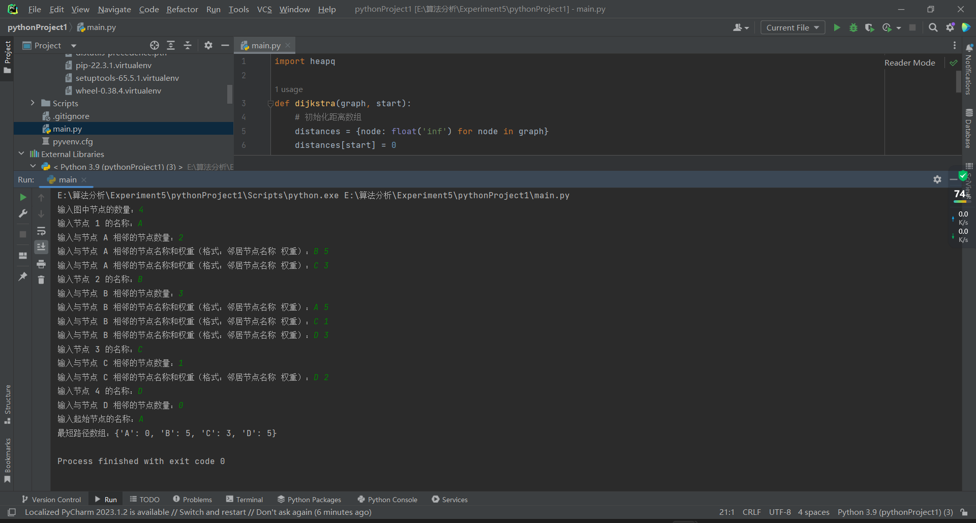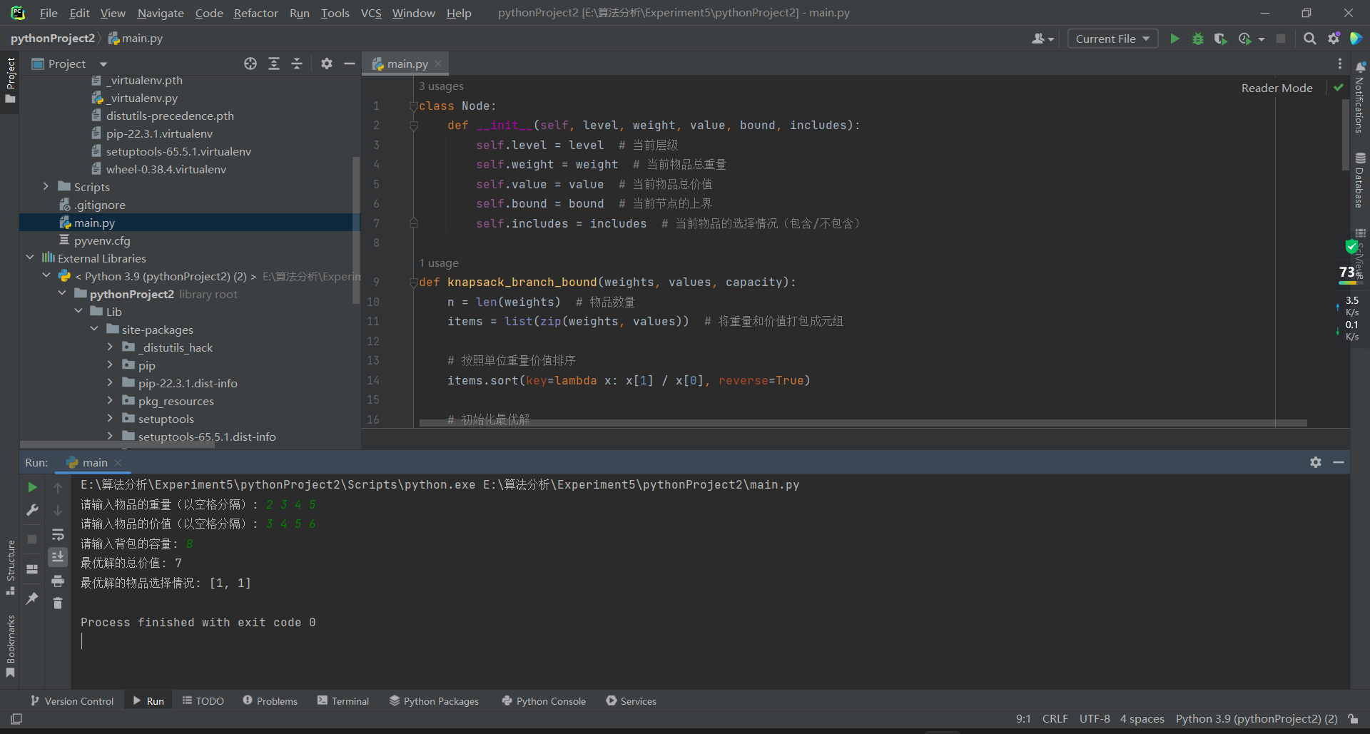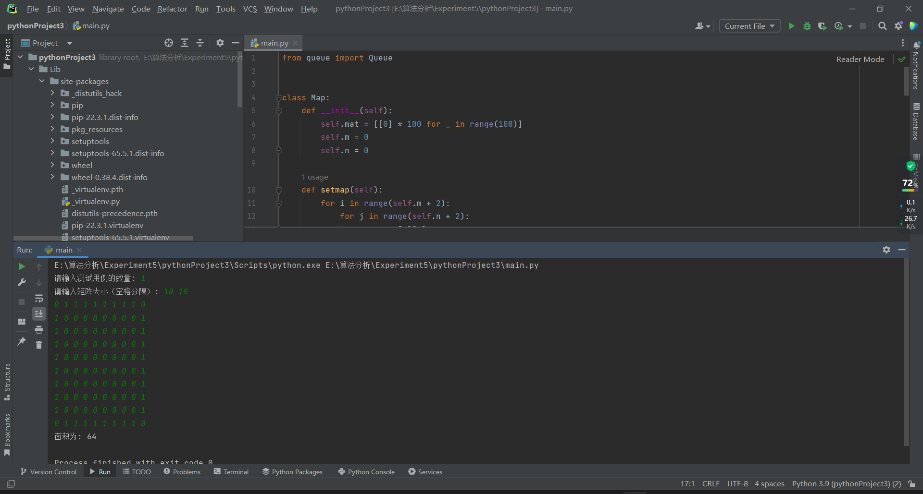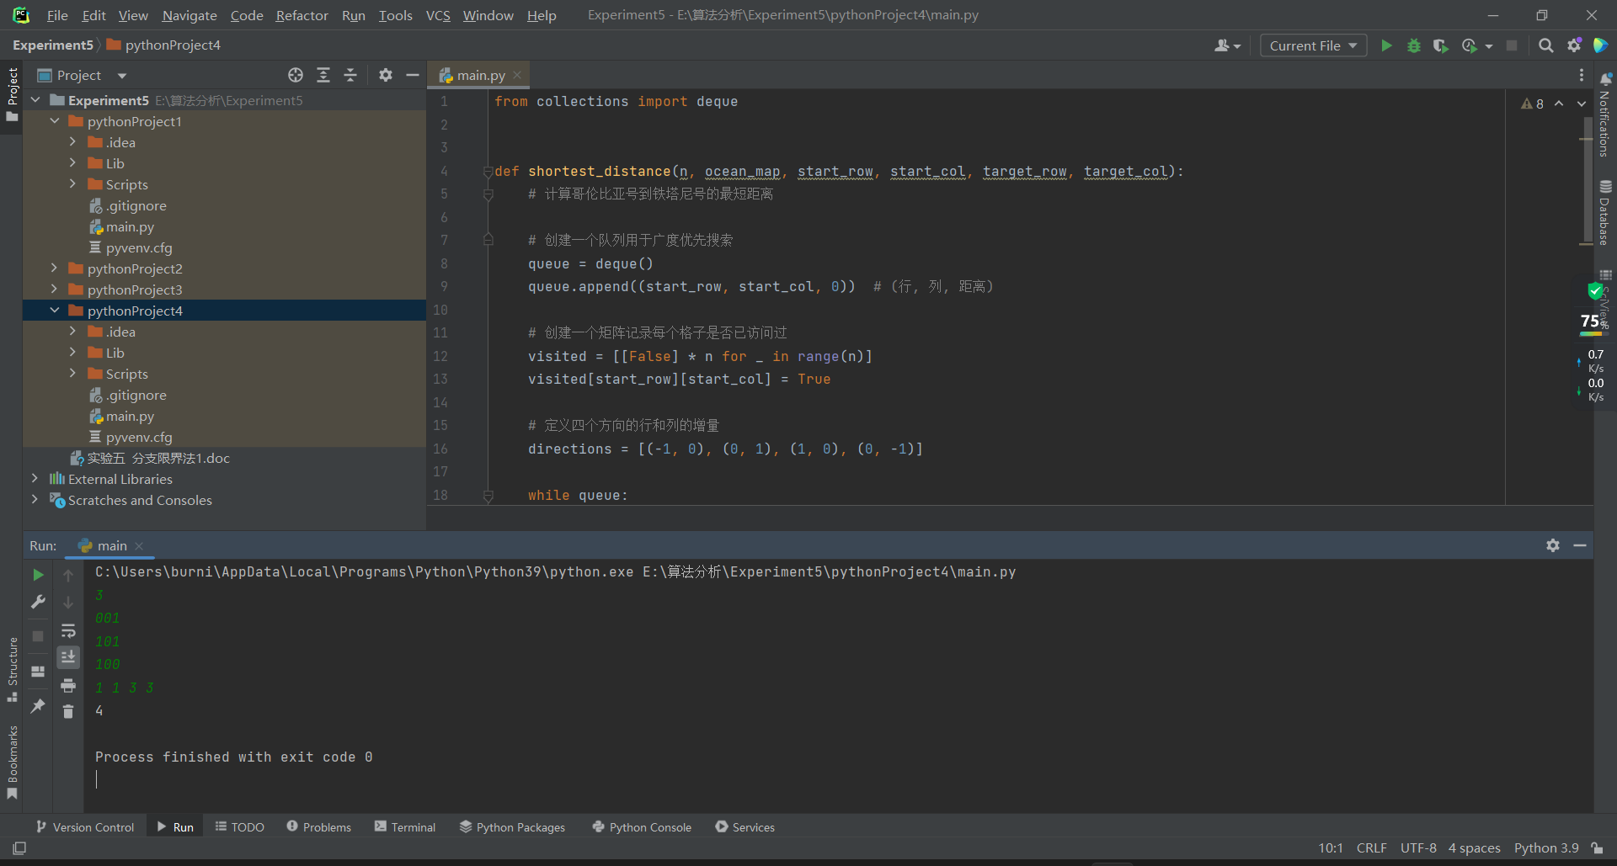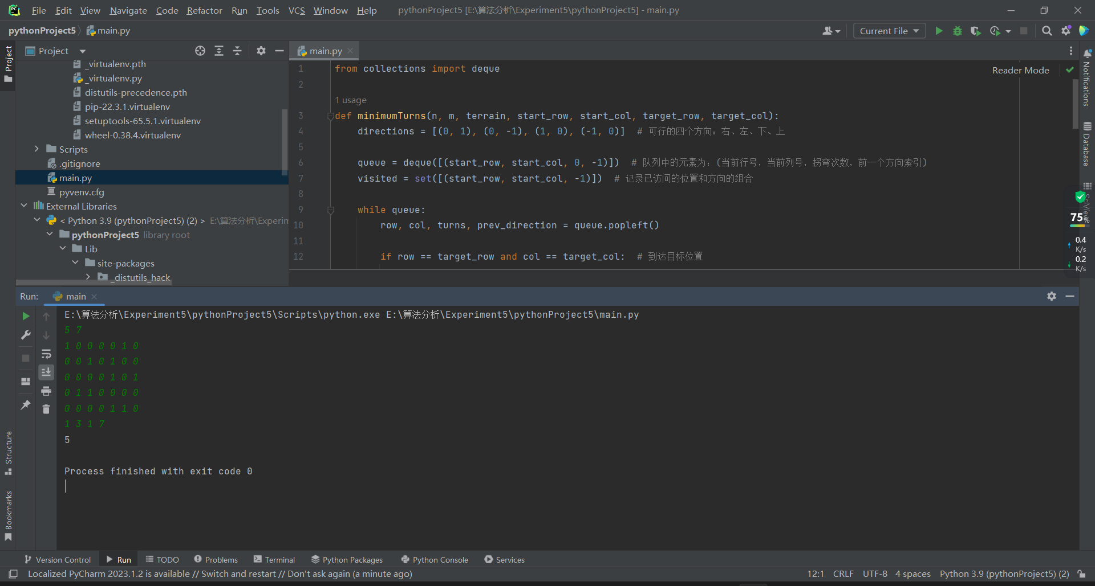
五、心得与体会
本次实验我学会了分支限界算法对于单源最短路径问题的求解效果非常好。通过使用优先队列进行剪枝，可以减少搜索的空间和时间复杂度。在实验中，我注意到选择合适的数据结构和数据表示方式对算法的效率有着重要影响。0-1背包问题是经典的组合优化问题，分支限界算法是一种高效的求解方法。在实验中，我发现通过设定合适的界限函数，可以有效地减少搜索空间，提高算法的效率。我也学会了如何遍历和判断图形中的点，并使用分支限界算法计算闭合曲线的面积。最短路径计算是图论中的经典问题，分支限界算法是一种高效的求解方法。在实验中，我发现对于大规模图的求解，使用合适的数据结构和算法优化技巧可以提高算法的效率。 总的来说，实验五通过使用分支限界算法解决了多个典型问题，我对分支限界算法有了更深入的理解。通过实验，我学会了如何应用分支限界算法来解决实际问题，并且注意到在算法实现中选择合适的数据结构和算法优化技巧对于提高算法效率非常重要。

